«Утверждаю»
Врио заведующей МБДОУ
«Детский сад №3 с. Октябрьское»
__________ В.Е.Тедеева

Итоги конкурса чтецов
«Весна – красна».
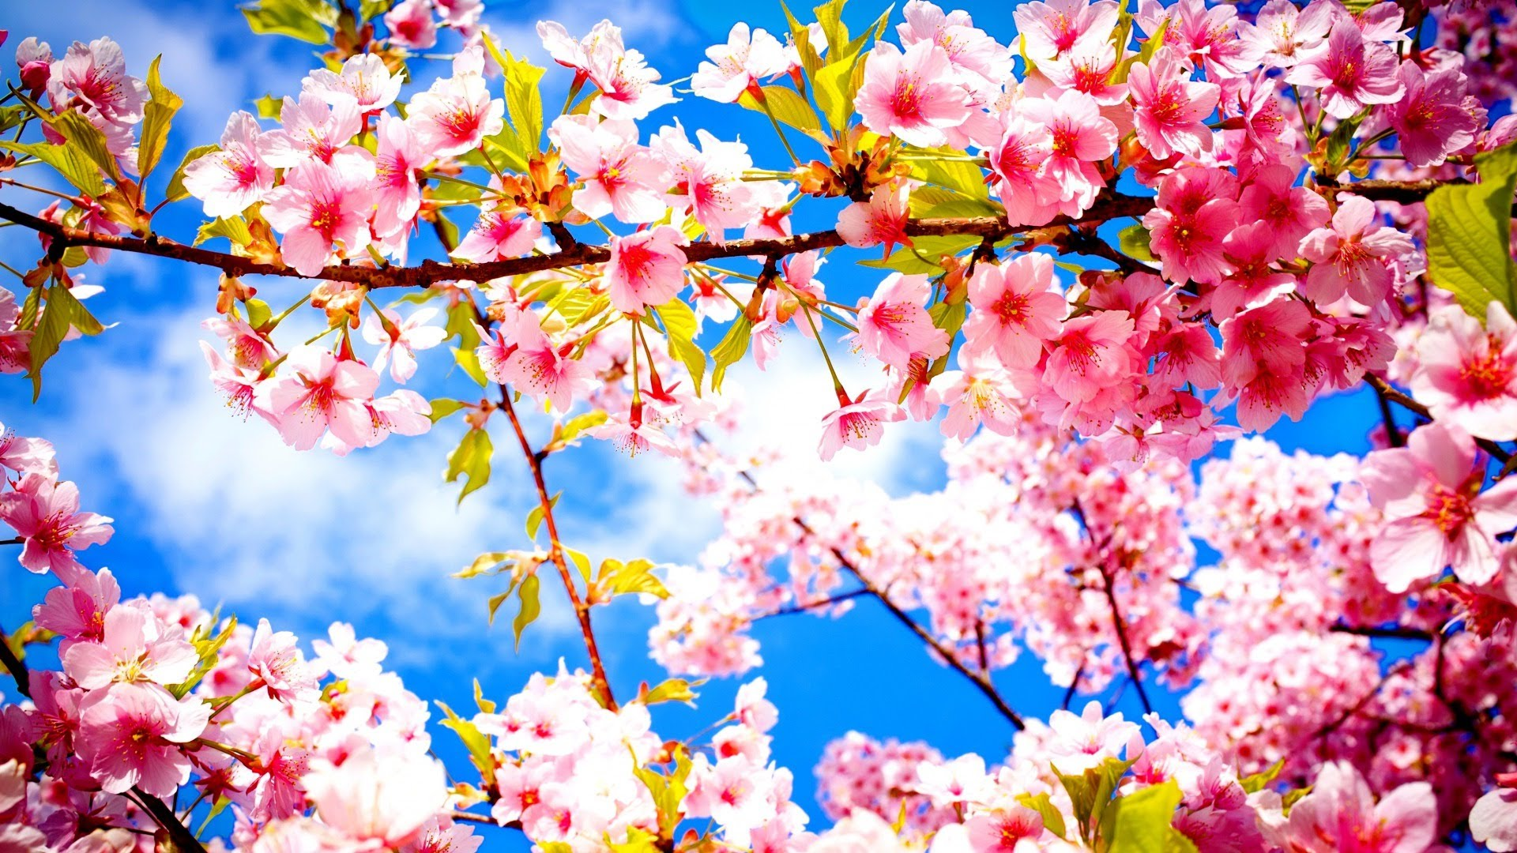

Апрель 2022г
Весна – чудесная пора. На смену холодной погоде, красивому белоснежному покрову земли приходят теплые лучи солнца, яркие краски зеленых листьев и прекрасный аромат разноцветных цветов.
В нашем детском саду 05.04.22г прошел конкурс чтецов «Весна – красна».

Итоги конкурса чтецов «Весна – красна».
В отборочном этапе конкурса приняли участие 10 чтецов дошкольного и 3 - младшего возраста. Прослушав всех участников, обсудив все критерии конкурса, на заключительный этап вышли 6 чтецов старшего возраста и 1 - младшего.
Младшая группа:
1. Макиев Сослан Макиев
Старшая группа:
1. Хубежова Сабина
2. Тибилова Зарина
3. Кулумбегов Георгий
4. Дзиццоев Астемир
5. Марков Олег
6. Газзаев Георгий

Призовые места распределились следующим образом:
Макиев Сослан с младшей группы присудили первое место.
Среди чтецов старшего возраста
I место – Кулумбегов Георгий
II место – Тибилова Зарина
III место – Хубежова Сабина
Все участники конкурса были награждены грамотами.

